山东省人才公共服务信息平台
人才信息采集填报说明

山东省科学院
山东亿云信息技术有限公司
二О一四年七月
文档修订记录
序号 | 修改时间 | 修改人 | 审核人 | 备注
1 | 2014-07-17 | 李吉柱 | 王磊 | 创建

目 录
1. 概述 4
2. 业务流程 4
3. 功能描述 5
3.1在线注册 5
3.2用户登录 6
3.3 信息采集 7
3.3.1 基本情况 7
3.3.2 政治面貌情况 8
3.3.3 专业技术职务情况 9
3.3.4 教育经历情况 11
3.3.5 工作经历情况 12
3.3.6 主要学术和社会兼职情况 13
3.3.7 参加政治会议情况 14
3.3.8 研究方向情况 15
3.3.9 主要荣誉称号情况 16
3.3.10 论文论著情况 17
3.3.11 专利情况 19
3.3.12 科技成果获奖情况 20
3.3.13 承担项目（课题）情况 21
3.3.14 享受人才工程资助情况 22
3.3.15 其他奖励情况 23
3.3.16 个人业绩情况 24
3.3.17 创办企业情况 25
3.3.18 家庭成员情况 25
3.3.19 境外居住权情况 26
3.4 提交审核 27
4. 附录：常见问题解答 28

- 概述
该文档主要为满足平台定向采集特定高层次人才信息，人才需凭借省人才工作领导小组办公室下发通知时给予的验证码进行注册，注册过程完成后直接进入高层次人才库，人才可以直接完善相关信息提交审核入库。
- 业务流程
- 功能描述
3.1在线注册
用户在IE地址栏中输入“http://yw.rcsd.gov.cn/zhuce/personal/speregeist.aspx”
，进入人才用户注册校验码输入界面，如下图所示：

输入校验码“666666”，验证通过后进入注册界面，如下图所示：
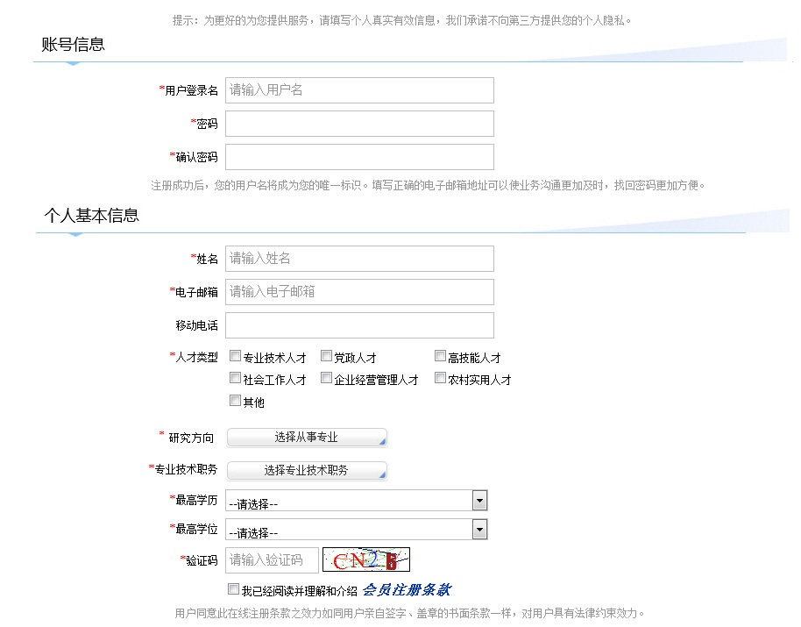
注册信息包括账号信息和个人基本信息，账号信息包括用户登录名、密码、确认密码；个人基本信息包括姓名、电子邮箱、移动电话、人才类型、研究方向、专业技术职务、最高学历、最高学位，填写的信息必须真实有效。
用户在注册时，请详细阅读会员注册条款并勾选“我已经阅读并理解和介绍会员注册条款”，点击“注册”按钮，完成注册。
注册成功后，系统自动进入高层次人才库系统，按照系统所列采集栏目填写或修改高层次人才相关信息。
3.2用户登录
用户在IE地址栏中输入“http://sso.rcsd.gov.cn/”，登录省人才公共服务信息平台，输入有效的用户名、密码、验证码后，用户便可登录服务平台。
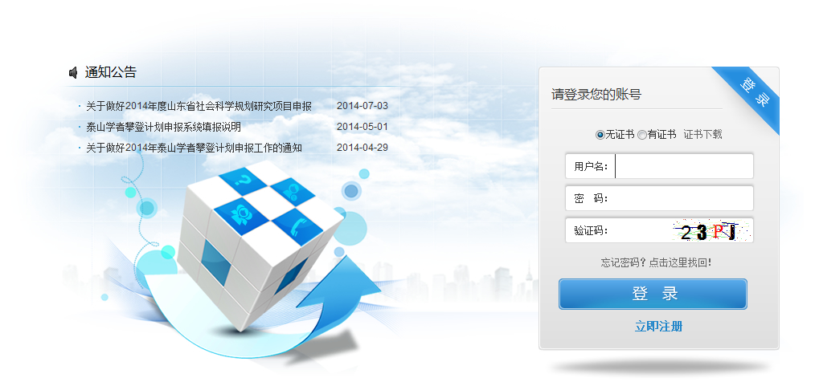
输入用户名、密码及验证码，点击“登录”按钮，进入高层次人才库，人才信息采集界面，如下图所示：
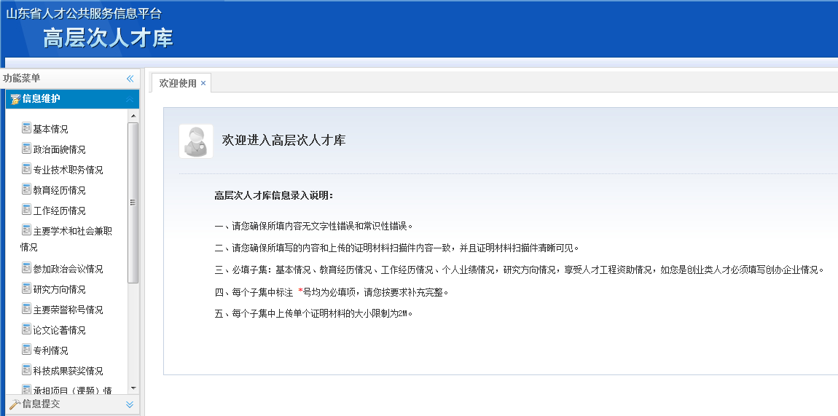
用户可以直接进入高层次人才库系统，按照系统所列采集栏目填写或修改相关信息，确认无误后提交，由用人单位（园区）、主管部门、省人才工作领导小组办公室进行逐级审核入库，也可由用人单位（园区）审核通过后直接提交省人才工作领导小组办公室进行审核入库。
- 信息采集
以下项目为必填项：基本情况、教育经历情况、工作经历情况、研究方向情况、享受人才工程资助情况和个人业绩简介，其他项目为选填项。创业类人才创办企业情况必填。

基本情况
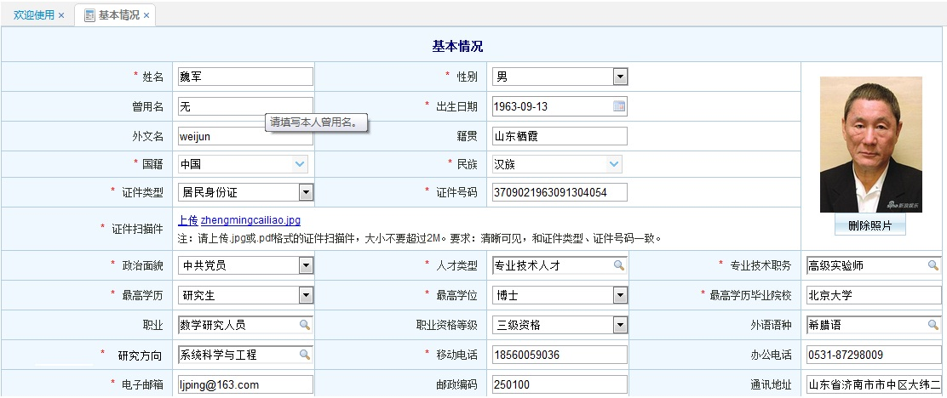
标注“*”的项目为必填项，其他项目为选填项。姓名、移动电话、人才类型、研究方向、专业技术职务、最高学历、最高学位信息是从用户注册信息中同步过来的，无须重复填写。
国籍、民族支持联想记忆功能，例如项目国籍文本框中输入“中”系统会自动查询出“中国台湾”、“中国香港”、“中国澳门”等供选择项。
政治面貌信息，外籍人士请选择“其他”。
照片格式要求：尺寸要求为2寸JPG格式的照片，图片大小不超过200k。点击上传按钮，选择照片文件，上传后显示照片信息。
证件扫描件：要求上传JPG或PDF格式的证件扫描件，大小不超过2M。

政治面貌情况
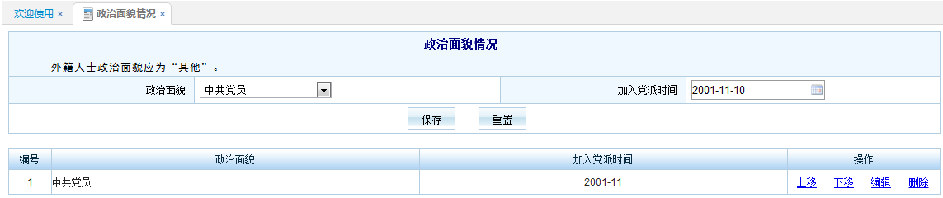
基本情况中政治面貌选择中共党员和民主党派的，必须填写本子集，并确保无文字错误和常识性错误。
用户按照顺序，选择政治面貌、填写加入党派时间相关信息，完成“政治面貌”信息维护工作，其中加入党派时间需通过时间控件选择，不允许自行填写。填写完毕确认无误后，点击“保存”按钮，保存政治面貌信息。如果填写有误可以点击“重置”按钮，清空已填写项目信息，重新填写正确的政治面貌信息，完成“政治面貌”信息维护工作。
各按钮功能说明：
上移：用户点击“上移”按钮，改变列表中记录的显示顺序，实现所选记录在列表中显示位置上移1位。
下移：用户点击“下移”按钮，改变列表中记录的显示顺序，实现所选记录在列表中显示位置下移1位。
编辑：用户点击“编辑”按钮，所选记录的信息会显示在政治面貌表格对应的位置，用户可以改变表格中的信息，当用户修改完毕后，点击“保存”按钮实现对所选记录的修改。
删除：用户点击“删除”按钮，系统弹出删除记录确认对话框，点击确认对话框中的“确认”按钮，删除列表中的所选记录。
重置：用户点击“重置”按钮，清空政治面貌表格中相关信息，用户可以重新填写政治面貌信息。
信息提交审核后不能再对数据进行上移、下移排序操作，也不能再进行编辑、删除操作。

专业技术职务情况
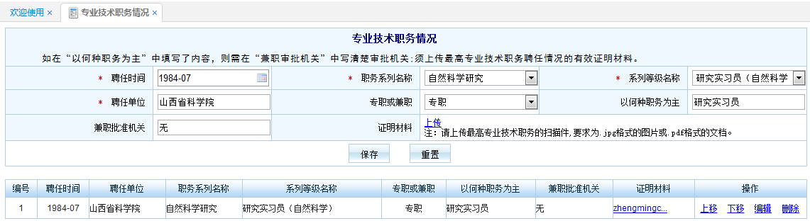
专业技术职务情况的填写应与基本情况中“专业技术职务”项目填写内容相呼应。
“专职或兼职”是指专职从事专业技术职务工作或兼职从事专业技术职务工作。
“以何种职务为主”是指既担任行政职务，又担任专业技术职务的情况。如在“以何种职务为主”中填写了内容，则需要在“兼职审批机关”中填写清楚审批机关。
用户按照聘任时间顺序填写聘任时间、职务系列名称、系列等级名称（如果无法选择，请先选择职务系列名称）、聘任单位、专职或兼职、以何种职务为主、兼职批准机关等专业技术职务相关项目。要求上传JPG或PDF格式且是最高职称的证明材料，扫描件要清晰可见，证明材料中信息和前面所填信息一致。
填写完毕确认无误后，点击“保存”按钮，保存专业技术职务信息。如果填写有误可以点击“重置”按钮，清空相关信息，重新填写正确的专业技术职务信息，完成“专业技术职务”数据的维护。
各按钮功能说明：
上移：用户点击“上移”按钮，改变列表中记录的显示顺序，实现所选记录在列表中显示位置上移1位。
下移：用户点击“下移”按钮，改变列表中记录的显示顺序，实现所选记录在列表中显示位置下移1位。
编辑：用户点击“编辑”按钮，所选记录的信息会显示在专业技术职务表格对应的位置，用户可以改变表格中的信息，当用户修改完毕后，点击“保存”按钮实现对所选记录的修改。
删除：用户点击“删除”按钮，系统弹出删除记录确认对话框，点击确认对话框中的“确认”按钮，删除列表中的所选记录。
重置：用户点击“重置”按钮，清空专业技术职务表格中相关信息，用户可以重新填写专业技术职务信息。
信息提交审核后不能再对数据进行上移、下移排序操作，也不能再进行编辑、删除操作。

教育经历情况
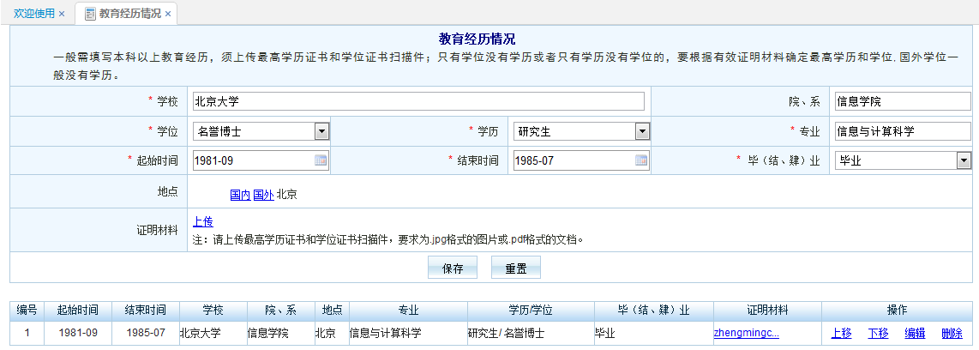
用户按照起始时间顺序依次填写学校、(院、系)、学位、学历、专业、起始时间、结束时间、毕（结、肄）业、地点等信息。一般要求本科以上教育经历均需如实填写。其中，证明材料须上传最高学历、学位的证明，要求为JPG或PDF格式的学历证书及学位证书扫描件，扫描件要清晰可见，同时与所填信息一致。
只有学位没有学历或者只有学历没有学位的，要根据有效证明材料确定最高学历和学位。国外学位一般没有学历,没有学历的情况填写“无”。
填写完毕确认无误后，点击“保存”按钮，保存教育经历信息。如果填写有误可以点击“重置”按钮，清空相关信息，重新填写正确的教育经历信息，完成“教育经历”信息维护工作。
各按钮功能说明：
上移：用户点击“上移”按钮，改变列表中记录的显示顺序，实现所选记录在列表中显示位置上移1位。
下移：用户点击“下移”按钮，改变列表中记录的显示顺序，实现所选记录在列表中显示位置下移1位。
编辑：用户点击“编辑”按钮，所选记录的信息会显示在教育经历表格对应的位置，用户可以改变表格中的信息，当用户修改完毕后，点击“保存”按钮实现对所选记录的修改。
删除：用户点击“删除”按钮，系统弹出删除记录确认对话框，点击确认对话框中的“确认”按钮，删除列表中的所选记录。
重置：用户点击“重置”按钮，清空教育经历表格中相关信息，用户可以重新填写教育经历信息。
信息提交审核后不能再对数据进行上移、下移排序操作，也不能再进行编辑、删除操作。

工作经历情况
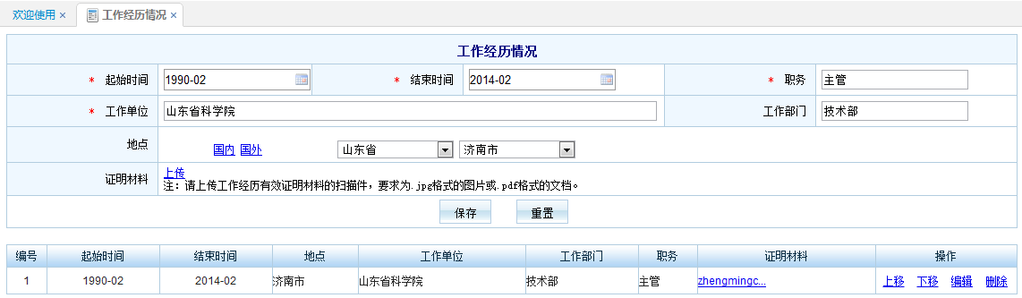
用户按照起始时间顺序依次填写自参加工作以来的工作经历，填写起始时间、结束时间、工作单位、工作部门、职务、地点等信息，填写完毕确认无误后，点击“保存”按钮，完成该用户的“工作经历”信息维护工作，其中证明材料要求为JPG或PDF格式的文件。
填写完毕确认无误后，点击“保存”按钮，保存当前工作经历信息。如果填写有误可以点击“重置”按钮，清空已填写项目信息，重新填写正确的工作经历信息，完成“工作经历”数据的维护。
各按钮功能说明：
上移：用户点击“上移”按钮，改变列表中记录的显示顺序，实现所选记录在列表中显示位置上移1位。
下移：用户点击“下移”按钮，改变列表中记录的显示顺序，实现所选记录在列表中显示位置下移1位。
编辑：用户点击“编辑”按钮，所选记录的信息会显示在工作经历表格对应的位置，用户可以改变表格中的信息，当用户修改完毕后，点击“保存”按钮实现对所选记录的修改。
删除：用户点击“删除”按钮，系统弹出删除记录确认对话框，点击确认对话框中的“确认”按钮，删除列表中的所选记录。
重置：用户点击“重置”按钮，清空工作经历表格中相关信息，用户可以重新填写工作经历信息。
信息提交审核后不能再对数据进行上移、下移排序操作，也不能再进行编辑、删除操作。

主要学术和社会兼职情况
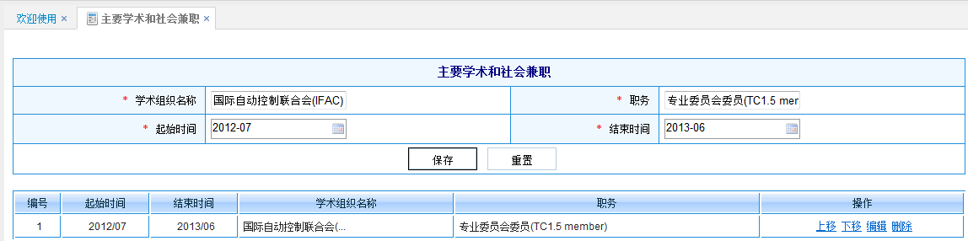
用户按照起始时间顺序依次填写主要学术和社会兼职信息，填写学术组织名称、职务、起始时间、结束时间等主要学术和社会兼职信息。点击“保存”按钮，保存当前主要学术和社会兼职情况信息。如果填写有误可以点击“重置”按钮，清空已填写项目信息，重新填写正确的主要学术和社会兼职信息，完成“主要学术和社会兼职”信息维护工作。
各按钮功能说明：
上移：用户点击“上移”按钮，改变列表中记录的显示顺序，实现所选记录在列表中显示位置上移1位。
下移：用户点击“下移”按钮，改变列表中记录的显示顺序，实现所选记录在列表中显示位置下移1位。
编辑：用户点击“编辑”按钮，所选记录的信息会显示在主要学术和社会兼职情况表格对应的位置，用户可以改变表格中的信息，当用户修改完毕后，点击“保存”按钮实现对所选记录的修改。
删除：用户点击“删除”按钮，系统弹出删除记录确认对话框，点击确认对话框中的“确认”按钮，删除列表中的所选记录。
重置：用户点击“重置”按钮，清空主要学术和社会兼职情况表格中相关信息，用户可以重新填写主要学术和社会兼职情况信息。
信息提交审核后不能再对数据进行上移、下移排序操作，也不能再进行编辑、删除操作。

参加政治会议情况
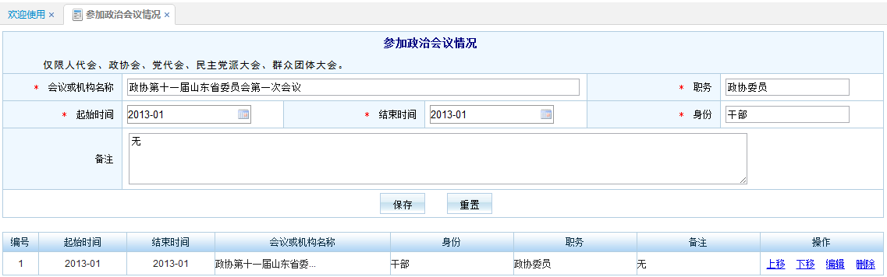
参加政治会议情况仅限人代会、政协会、党代会、民主党派大会、群众团体大会。用户按照起始时间顺序依次填写参加会议情况，填写会议或机构名称、职务、起始时间、结束时间、身份、备注等会议信息。点击“保存”按钮，保存参加政治会议情况信息。如果填写有误可以点击“重置”按钮，清空已填写项目信息，重新填写正确的参加政治会议情况信息，完成“参加政治会议情况”信息维护工作。
身份是指以工人、农民、知识分子、军人或干部的身份参加会议。
职务是指以代表、委员或常委的职务参加会议。
各按钮功能说明：
上移：用户点击“上移”按钮，改变列表中记录的显示顺序，实现所选记录在列表中显示位置上移1位。
下移：用户点击“下移”按钮，改变列表中记录的显示顺序，实现所选记录在列表中显示位置下移1位。
编辑：用户点击“编辑”按钮，所选记录的信息会显示在参加政治会议情况表格对应的位置，用户可以改变表格中的信息，当用户修改完毕后，点击“保存”按钮实现对所选记录的修改。
删除：用户点击“删除”按钮，系统弹出删除记录确认对话框，点击确认对话框中的“确认”按钮，删除列表中的所选记录。
重置：用户点击“重置”按钮，清空参加政治会议情况表格中相关信息，用户可以重新填写参加政治会议情况信息。
信息提交审核后不能再对数据进行上移、下移排序操作，也不能再进行编辑、删除操作。

研究方向情况
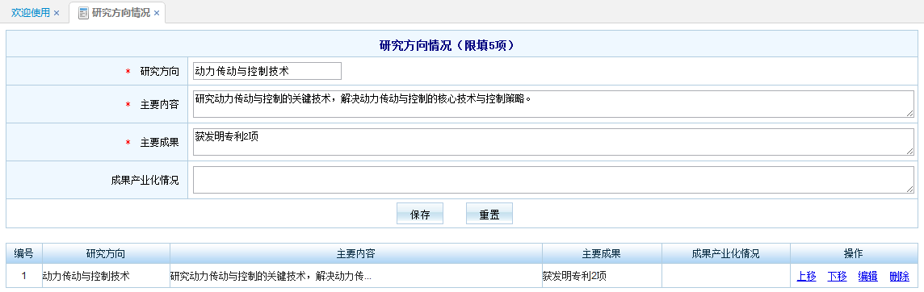
用户逐项填写研究方向、主要内容、主要成果、研究成果产业化情况等信息，填写完毕确认无误后，点“保存”按钮，保存研究方向信息。如果填写有误可以点击“重置”按钮，清空已填写项目信息，重新填写正确的研究方向信息，完成 “研究方向”信息维护工作。用户最多填写5条研究方向信息。
各按钮功能说明：
上移：用户点击“上移”按钮，改变列表中记录的显示顺序，实现所选记录在列表中显示位置上移1位。
下移：用户点击“下移”按钮，改变列表中记录的显示顺序，实现所选记录在列表中显示位置下移1位。
编辑：用户点击“编辑”按钮，所选记录的信息会显示在研究方向情况表格对应的位置，用户可以改变表格中的信息，当用户修改完毕后，点击“保存”按钮实现对所选记录的修改。
删除：用户点击“删除”按钮，系统弹出删除记录确认对话框，点击确认对话框中的“确认”按钮，删除列表中的所选记录。
重置：用户点击“重置”按钮，清空研究方向表格中相关信息，用户可以重新填写研究方向情况信息。
信息提交审核后不能再对数据进行上移、下移排序操作，也不能再进行编辑、删除操作。

主要荣誉称号情况
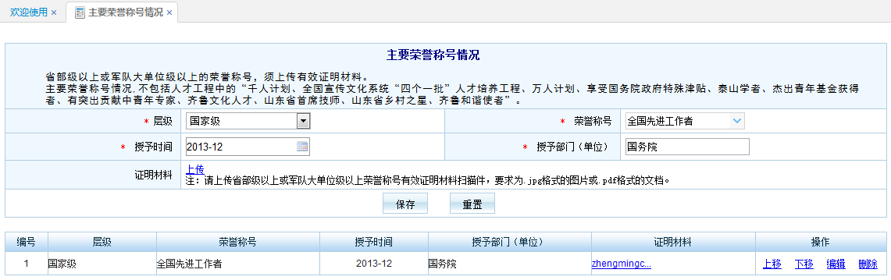
用户逐项填写层级、荣誉称号、授予时间、授予部门（单位）等信息，省部级以上或军队大单位级以上的荣誉称号，必须上传JPG或PDF格式的主要荣誉称号证明材料。扫描件要清晰可见，证明材料与所填内容一致。荣誉奖励情况按重要性依次填写，限填市厅级以上荣誉奖励。
各按钮功能说明：
上移：用户点击“上移”按钮，改变列表中记录的显示顺序，实现所选记录在列表中显示位置上移1位。
下移：用户点击“下移”按钮，改变列表中记录的显示顺序，实现所选记录在列表中显示位置下移1位。
编辑：用户点击“编辑”按钮，所选记录的信息会显示在主要荣誉称号情况表格对应的位置，用户可以改变表格中的信息，当用户修改完毕后，点击“保存”按钮实现对所选记录的修改。
删除：用户点击“删除”按钮，系统弹出删除记录确认对话框，点击确认对话框中的“确认”按钮，删除列表中的所选记录。
重置：用户点击“重置”按钮，清空主要荣誉称号情况表格中相关信息，用户可以重新填写主要荣誉称号情况信息。
信息提交审核后不能再对数据进行上移、下移排序操作，也不能再进行编辑、删除操作。

论文论著情况
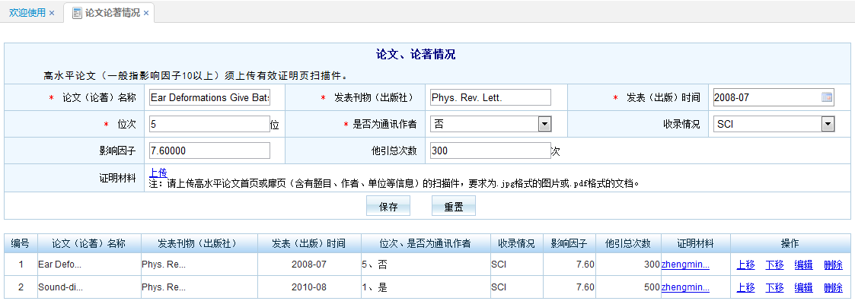
用户按照顺序逐项填写自己的论文论著情况，填写论文名称、发表刊物、发表时间、位次、是否为通讯作者、收录情况、影响因子、他引总次数等信息，其中，证明材料要求上传JPG或者PDF格式，能有效证明与本人关系的论文论著的首页或者扉页信息，且影响因子超过10的必须上传；不超过10的，只上传重要论文的证明材料。
填写完毕确认无误后，点击“保存”按钮，保存论文论著情况信息。如果填写有误可以点击“重置”按钮，清空已填写项目信息，重新填写正确的论文论著情况信息，完成“论文论著情况”信息维护工作。
各按钮功能说明：
上移：用户点击“上移”按钮，改变列表中记录的显示顺序，实现所选记录在列表中显示位置上移1位。
下移：用户点击“下移”按钮，改变列表中记录的显示顺序，实现所选记录在列表中显示位置下移1位。
编辑：用户点击“编辑”按钮，所选记录的信息会显示在论文论著情况表格对应的位置，用户可以改变表格中的信息，当用户修改完毕后，点击“保存”按钮实现对所选记录的修改。
删除：用户点击“删除”按钮，系统弹出删除记录确认对话框，点击确认对话框中的“确认”按钮，删除列表中的所选记录。
重置：用户点击“重置”按钮，清空论文论著情况表格中相关信息，用户可以重新填写论文论著情况信息。
信息提交审核后不能再对数据进行上移、下移排序操作，也不能再进行编辑、删除操作。

专利情况
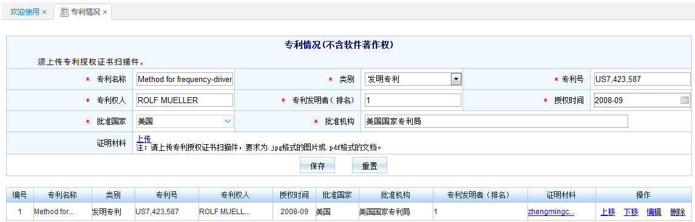
用户按照顺序填写专利名称、类别、专利号、专利权人、专利发明者（排名）、授予时间、批准国家、批准机构等信息，上传JPG或PDF格式的专利授权证书（必须是专利证书，而不能是受理证书）扫描件，扫描件要清晰可见，确保所填内容无文字错误和常识性错误。填写完毕确认无误后，点击“保存”按钮，保存专利情况信息。如果填写有误可以点击“重置”按钮，清空已填写项目信息，重新填写正确的专利情况信息。完成“专利情况”信息维护工作。
各按钮功能说明：
上移：用户点击“上移”按钮，改变列表中记录的显示顺序，实现所选记录在列表中显示位置上移1位。
下移：用户点击“下移”按钮，改变列表中记录的显示顺序，实现所选记录在列表中显示位置下移1位。
编辑：用户点击“编辑”按钮，所选记录的信息会显示在专利情况表格对应的位置，用户可以改变表格中的信息，当用户修改完毕后，点击“保存”按钮实现对所选记录的修改。
删除：用户点击“删除”按钮，系统弹出删除记录确认对话框，点击确认对话框中的“确认”按钮，删除列表中的所选记录。
重置：用户点击“重置”按钮，清空专利情况表格中相关信息，用户可以重新填写专利情况信息。
信息提交审核后不能再对数据进行上移、下移排序操作，也不能再进行编辑、删除操作。

科技成果获奖情况
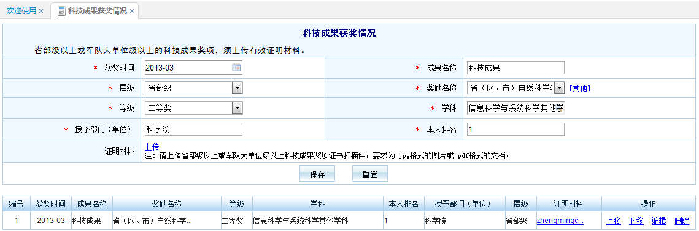
用户逐项填写获奖时间、成果名称、层级、奖励名称、等级、学科、授予部门（单位）、本人排名等信息，省部级以上或军队大单位级以上的科技成果获奖，必须上传JPG或PDF格式的有效证明材料，扫描件要清晰可见，证明材料与所填内容一致。填写完毕确认无误后，点击“保存”按钮，保存科技奖励情况信息。如果填写有误可以点击“重置”按钮，清空已填写项目信息，重新填写正确的科技成果获奖情况信息，完成“科技成果获奖情况”信息维护工作，限填市厅级以上科技奖励。
各按钮功能说明：
上移：用户点击“上移”按钮，改变列表中记录的显示顺序，实现所选记录在列表中显示位置上移1位。
下移：用户点击“下移”按钮，改变列表中记录的显示顺序，实现所选记录在列表中显示位置下移1位。
编辑：用户点击“编辑”按钮，所选记录的信息会显示在科技成果获奖情况表格对应的位置，用户可以改变表格中的信息，当用户修改完毕后，点击“保存”按钮实现对所选记录的修改。
删除：用户点击“删除”按钮，系统弹出删除记录确认对话框，点击确认对话框中的“确认”按钮，删除列表中的所选记录。
重置：用户点击“重置”按钮，清空科技成果获奖情况表格中相关信息，用户可以重新填写科技成果获奖情况信息。
信息提交审核后不能再对数据进行上移、下移排序操作，也不能再进行编辑、删除操作。

承担项目（课题）情况
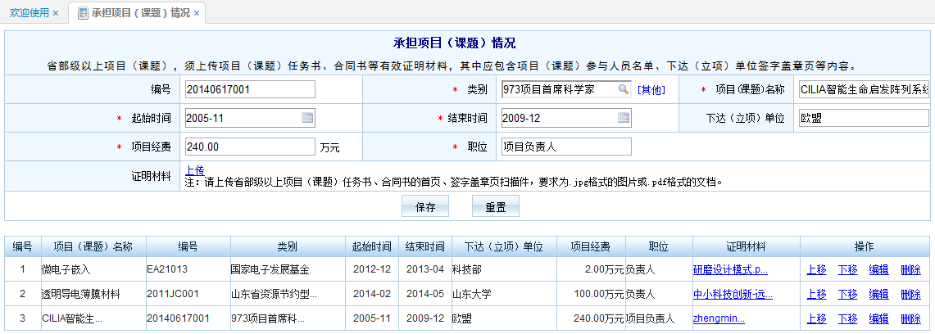
用户按照起始时间顺序逐项填写本人承担的主要项目（课题）信息，填写编号、类别、项目（课题）名称、起始时间、结束时间、下达（立项）单位、项目经费、职位等信息，职位是指在项目中承担的角色，比如，首席科学家、首席专家、课题组长、项目负责人等。省部级以上承担项目课题情况，必须上传JPG或PDF格式的有效证明材料，填写完毕确认无误后，点击“保存”按钮，保存承担项目(课题)信息。如果填写有误可以点击“重置”按钮，清空已填写项目信息，重新填写正确的承担项目(课题)情况信息，完成“承担项目（课题）情况”信息维护工作。
各按钮功能说明：
上移：用户点击“上移”按钮，改变列表中记录的显示顺序，实现所选记录在列表中显示位置上移1位。
下移：用户点击“下移”按钮，改变列表中记录的显示顺序，实现所选记录在列表中显示位置下移1位。
编辑：用户点击“编辑”按钮，所选记录的信息会显示在承担项目（课题）情况表格对应的位置，用户可以改变表格中的信息，当用户修改完毕后，点击“保存”按钮实现对所选记录的修改。
删除：用户点击“删除”按钮，系统弹出删除记录确认对话框，点击确认对话框中的“确认”按钮，删除列表中的所选记录。
重置：用户点击“重置”按钮，清空承担项目（课题）情况表格中相关信息，用户可以重新填写承担项目（课题）情况信息。
信息提交审核后不能再对数据进行上移、下移排序操作，也不能再进行编辑、删除操作。

享受人才工程资助情况
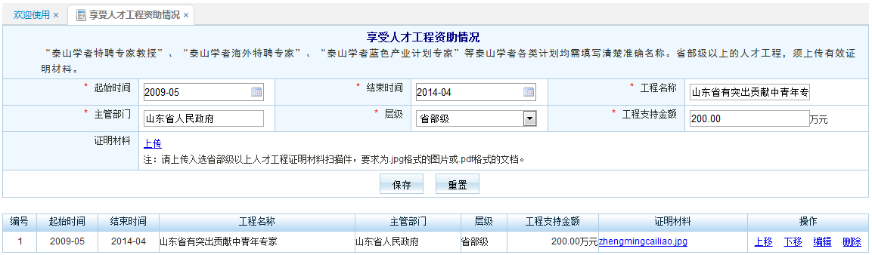
用户逐项填写起始时间、结束时间、工程名称、主管部门、层级、工程支持金额等信息，工程支持金额指主管部门拨付的经费总额。填写完毕确认无误后，点击“保存”按钮，保存享受人才工程资助情况信息。如果填写有误可以点击“重置”按钮，清空已填写项目信息，重新填写正确的人才工程资助情况信息，完成“享受人才工程资助情况”信息维护工作。
各按钮功能说明：
上移：用户点击“上移”按钮，改变列表中记录的显示顺序，实现所选记录在列表中显示位置上移1位。
下移：用户点击“下移”按钮，改变列表中记录的显示顺序，实现所选记录在列表中显示位置下移1位。
编辑：用户点击“编辑”按钮，所选记录的信息会显示在享受人才工程资助情况表格对应的位置，用户可以改变表格中的信息，当用户修改完毕后，点击“保存”按钮实现对所选记录的修改。
删除：用户点击“删除”按钮，系统弹出删除记录确认对话框，点击确认对话框中的“确认”按钮，删除列表中的所选记录。
重置：用户点击“重置”按钮，清空享受人才工程资助情况表格中相关信息，用户可以重新填写享受人才工程资助情况。
信息提交审核后不能再对数据进行上移、下移排序操作，也不能再进行编辑、删除操作。

其他奖励情况
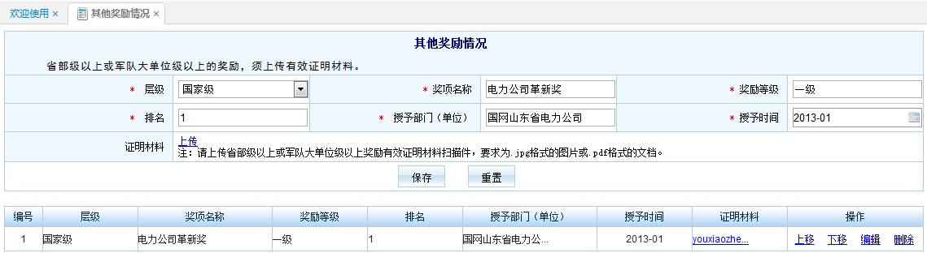
用户逐项填写层级、奖项名称、奖励等级、排名、授予部门（单位）、授予时间等信息，省部级以上或军队大单位级以上的奖励，必须上传有效证明材料，扫描件要清晰可见，证明材料与所填内容一致。填写完毕确认无误后，点击“保存”按钮，保存其他奖励信息。如果填写有误可以点击“重置”按钮，清空已填写项目信息，重新填写正确的其他奖励情况信息，完成“其他奖励情况”信息维护工作。
各按钮功能说明：
上移：用户点击“上移”按钮，改变列表中记录的显示顺序，实现所选记录在列表中显示位置上移1位。
下移：用户点击“下移”按钮，改变列表中记录的显示顺序，实现所选记录在列表中显示位置下移1位。
编辑：用户点击“编辑”按钮，所选记录的信息会显示在其他奖励情况表格对应的位置，用户可以改变表格中的信息，当用户修改完毕后，点击“保存”按钮实现对所选记录的修改。
删除：用户点击“删除”按钮，系统弹出删除记录确认对话框，点击确认对话框中的“确认”按钮，删除列表中的所选记录。
重置：用户点击“重置”按钮，清空其他奖励情况表格中相关信息，用户可以重新填写其他奖励情况信息。
信息提交审核后不能再对数据进行上移、下移排序操作，也不能再进行编辑、删除操作。

个人业绩情况
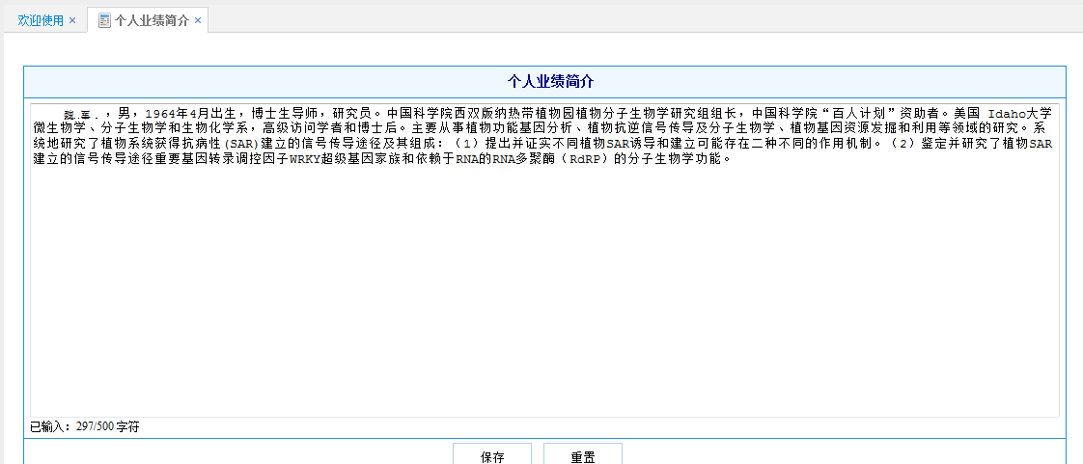
用户根据实际情况填写个人业绩简介信息，重点概述个人工作或研究所取得的主要成绩，国内外学术影响以及对经济社会发展的贡献，最多允许填写500个汉字，点击“保存”按钮，完成该用户的“个人业绩简介”信息维护工作。

创办企业情况
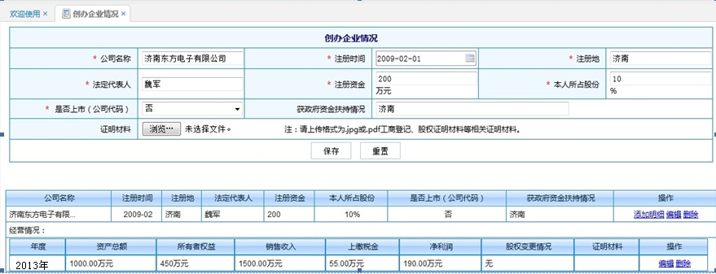
用户按照注册时间顺序填写公司名称、注册时间、注册地、法定代表人、注册资金、本人所占股份、是否上市（公司代码）、获政府资金扶持情况等信息，要求上传JPG或PDF格式的营业执照和验资报告等能充分证明前面所填信息的证明材料，扫描件要清晰可见，与所填信息一致，填写完毕确认无误后，点击“保存”按钮，保存创办企业情况信息。如果填写有误可以点击“重置”按钮，清空已填写项目信息，重新填写正确的创办企业情况信息，完成“创办企业情况”信息维护工作。

家庭成员情况
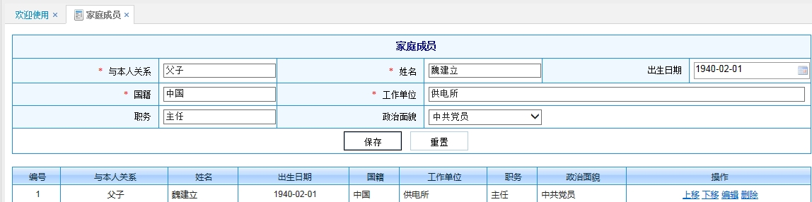
用户根据实际情况，填写与本人关系、姓名、出生日期、国籍、工作单位、职务、政治面貌等信息，填写完毕确认无误后，点击“保存”按钮，保存家庭成员信息。如果填写有误可以点击“重置”按钮，清空已填写项目信息，重新填写正确的家庭成员信息，完成“家庭成员”信息维护工作。
各按钮功能说明：
上移：用户点击“上移”按钮，改变列表中记录的显示顺序，实现所选记录在列表中显示位置上移1位。
下移：用户点击“下移”按钮，改变列表中记录的显示顺序，实现所选记录在列表中显示位置下移1位。
编辑：用户点击“编辑”按钮，所选记录的信息会显示在家庭成员情况表格对应的位置，用户可以改变表格中的信息，当用户修改完毕后，点击“保存”按钮实现对所选记录的修改。
删除：用户点击“删除”按钮，系统弹出删除记录确认对话框，点击确认对话框中的“确认”按钮，删除列表中的所选记录。
重置：用户点击“重置”按钮，清空家庭成员情况表格中相关信息，用户可以重新填写家庭成员情况信息。
信息提交审核后不能再对数据进行上移、下移排序操作，也不能再进行编辑、删除操作。

境外居住权情况
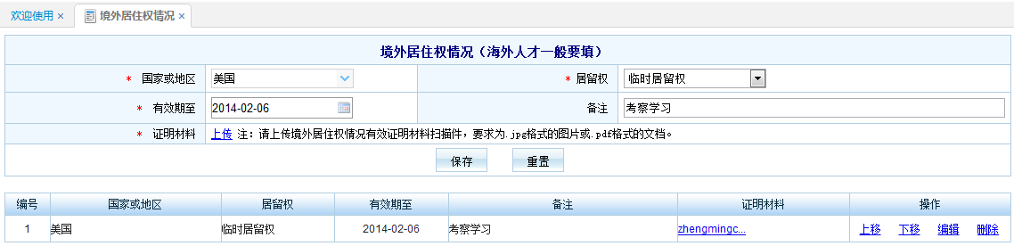
用户按照顺序填写国家或地区、居留权、有效期至、备注等信息，上传境外居住权证明材料，填写完毕确认无误后，点击“保存”按钮，保存境外居住权信息。如果填写有误可以点击“重置”按钮，清空已填写项目信息，重新填写正确的境外居住权信息，完成“境外居住权”信息维护工作。
各按钮功能说明：
上移：用户点击“上移”按钮，改变列表中记录的显示顺序，实现所选记录在列表中显示位置上移1位。
下移：用户点击“下移”按钮，改变列表中记录的显示顺序，实现所选记录在列表中显示位置下移1位。
编辑：用户点击“编辑”按钮，所选记录的信息会显示在境外居住权情况表格对应的位置，用户可以改变表格中的信息，当用户修改完毕后，点击“保存”按钮实现对所选记录的修改。
删除：用户点击“删除”按钮，系统弹出删除记录确认对话框，点击确认对话框中的“确认”按钮，删除列表中的所选记录。
重置：用户点击“重置”按钮，清空境外居住权情况表格中相关信息，用户可以重新填写境外居住权情况信息。
信息提交审核后不能再对数据进行上移、下移排序操作，也不能再进行编辑、删除操作。
- 提交审核
人才用户基本情况、教育经历、工作经历、个人业绩简介等十九个子集信息采集完成确认无误后，提交用人单位（园区）、主管部门、省人才工作领导小组办公室逐级审核入高层次人才库。也可由用人单位（园区）直接提交至省人才工作领导小组办公室审核入高层次人才库。至此人才用户信息采集完成。审核未通过驳回给人才本人重新修改信息，人才可在“信息提交”菜单，“当前审核状态”按钮查看人才退回意见，如下图所示：
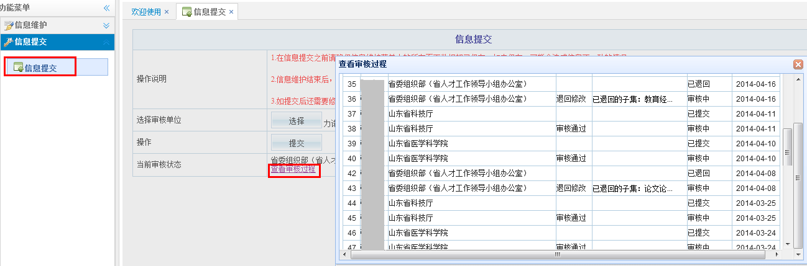
根据退回意见修改人才信息，修改完成后重新提交审核，直至审核通过入高层次人才库为止。
- 附录：常见问题解答
1、山东省人才公共服务信息平台是否需要安装客户端使用？
答：用户无需安装任何客户端软件、无需软件升级。
2、同一用户是否可以同时打开多个窗口？
答：可以，但容易造成填写信息异常等情况。
3、多个用户在同一台机器上是否可以同时登录系统进行业务操作？
答：不可以，不同用户同时登录系统进行业务操作可能会导致业务操作异常。
4、登录系统时，输入“用户名”、“密码”和“验证码”后点击“登录”提示“用户名密码错误”？
答：请点击“忘记密码”链接，打开密码找回页面，根据要求填写注册时使用的用户名和邮箱，系统验证正确后会向对应邮箱发送密码重置链接。
5、登录系统进行业务操作时，如果出现部分时间选择框或字典智能搜索功能无法使用？
答：建议采用Windows XP及以上操作系统，IE7.0至IE9.0版本的浏览器和火狐浏览器、360浏览器和谷歌浏览器，暂不支持其他浏览器。

